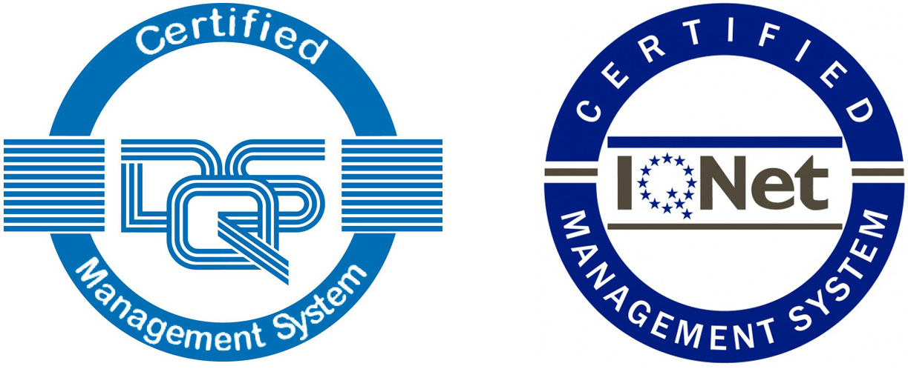
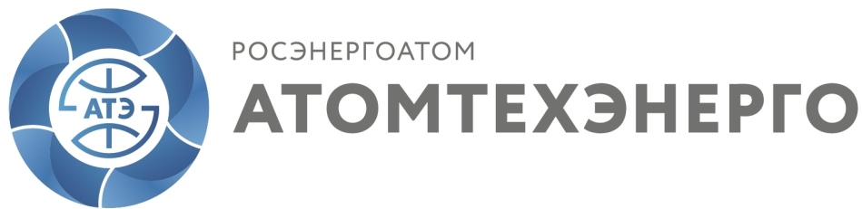
No 31100130
Сертифицировано в соответствии с ISO9001, ISO14001, OHSAS18001
Акционерное общество по наладке, совершенствованию эксплуатации
и организации управления атомных станций
«АТОМТЕХЭНЕРГО»
(АО «Атомтехэнерго»)

115432, г. Москва,
Проектируемый проезд № 4062, д. 6, стр. 2,
Тел.: +7 (495) 287 97 00, факс: +7 (495) 287 88 19
E-mail: MGP@atech.ru , http://www.atech.ru

5-я юбилейная Международная научно-техническая конференция
«Ввод АЭС в эксплуатацию»
АО «Атомтехэнерго»,
октябрь 2018 г.
Первое информационное сообщение

В октябре 2018 г. АО «Атомтехэнерго» проводит 5-ю Международную научно-техническую конференцию «Ввод АЭС в эксплуатацию», посвященную
35-летию «Атомтехэнерго».
Цель предстоящей конференции: обмен опытом решения актуальных вопросов и задач и достижениями по тематике ввода АЭС в эксплуатацию.
Место проведения конференции (предварительно) – АНО «Корпоративная Академия Росатома», г. Москва, Кожевнический проезд, д.1. Адрес и дата проведения будут уточнены во 2-м информационном сообщении.
Оргкомитет конференции приглашает все заинтересованные организации принять участие в ее работе.
Тематика конференции
Доклады, представляемые на конференцию, могут быть посвящены следующим вопросам:
- Планирование и техническое руководство работами по вводу в эксплуатацию.
- Нормативное обеспечение ввода в эксплуатацию.
- Совершенствование испытаний и производства пусконаладочных работ.
- Управление ресурсом оборудования при вводе в эксплуатацию.
- Физические и динамические испытания.
- Расчетное моделирование испытаний.
- Работы по системам управления, контроля, регулирования и электротехническому оборудованию, включая связанные с проектированием и модернизацией.
- Диагностическое обеспечение ввода в эксплуатацию.
- Подтверждение сейсмической безопасности.
Отбор докладов
Для отбора докладов в целях формирования программы конференции необходимо представить тезисы объемом не более 2-х страниц. Требования к оформлению тезисов приведены в Приложении 1.
Общие рекомендации по содержанию и форме представления докладов приведены в Приложении 2.
К началу конференции планируется издание сборника тезисов докладов, а также выпуск сборника докладов на CD или USB-flash. Для российских участников необходимо наличие разрешения о возможности опубликования тезисов докладов и докладов в открытой печати.
Контрольные даты
- подача заявок на участие;
20 апреля 2018 г.
15 мая 2018 г.
01 июня 2018 г.
01 августа 2018 г.
01 сентября 2018 г.
- представление тезисов докладов;
- представление полного текста докладов;
- размещение программы конференции на сайте АО «Атомтехэнерго»;
- представление презентаций докладов.

Заявки на участие необходимо подавать в Оргкомитет конференции по форме, приведенной в Приложении 3.
Число участников конференции будет ограничено 150 чел. В связи с этим приоритет при отборе участников будет отдан лицам, представляющим доклады. Кроме того, будет учитываться значимость докладов и факт представления необходимых материалов в установленные сроки.
Для отображения видеоинформации будет использоваться компьютерный проектор. Рабочими языками конференции являются русский и английский (перевод выступлений иностранным участникам будет обеспечен). В сборниках тезисов докладов и трудов конференции на CD (USB-flash) доклады будут опубликованы на языке оригинала без редактирования.
От одной организации принимается не более 5 заявок. Заявки могут приниматься и после контрольной даты при условии наличия свободных мест.
Оплаты организационного взноса не требуется.

ОРГАНИЗАЦИОННЫЙ КОМИТЕТ:
ПРЕДСЕДАТЕЛЬ – Марков Ю.М., генеральный директор

ЗАМЕСТИТЕЛИ ПРЕДСЕДАТЕЛЯ:
- Дерий В.П., первый заместитель генерального директора-главный инженер, к.т.н.;
- Махнаткин К.А., заместитель генерального директора по корпоративному развитию;
- Рясный С.И., начальник управления диагностики, сейсмической безопасности и расчетного анализа, координатор по проведению конференции, профессор, д.т.н;
- Борисенко Е.В., начальник отдела обеспечения зарубежной деятельности.
СЕКРЕТАРЬ КОМИТЕТА:
Мухрыгин Алексей Алексеевич, тел. +7 (495) 287-97-00, доб. 14-76,
e-mail: conference@atech.ru; mukhrygin@atech.ru

